Ersättning för transporter vid bortamatcher SHF F2010

Ersättningen bygger på ett tariffsystem som grundar sig i sträckan till matchen. Vi försöker åka i så få bilar som möjligt, alltså även föräldrar kan samåka. Vilka som kan erbjuda skjuts och vilka som behöver skjuts hanteras via SportAdmin när man anmäler sitt barn till matchen i appen.

Vi skall försöka fördela barnen i olika bilar varje resa i syfte att lära känna varandra och bygga laganda samt förhindra grupperingar.

Genomförande

- Vi kallelse fyller Ni i om er dotter behöver skjuts eller om ni kan erbjuda skjuts, se bilder. Där kan man även ”välja” bil att samåka med eller vilka man vill ha med i sin bil.
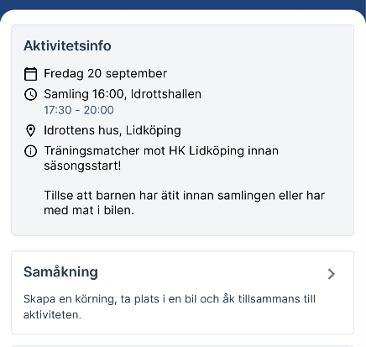
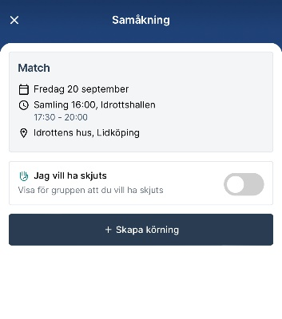
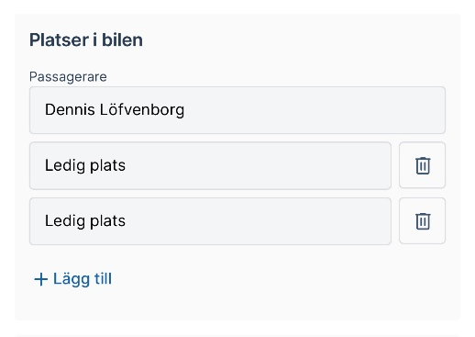

- Vid avlämning av er dotter vid samlingen swishar ni den förälder som skjutsar för ert barn enligt tariff nedan.

Ex: Greta åker med Lisa, då swishar Gretas förälder till Lisas förälder

- Om det är ojämnt antal tex 2 barn i en bil och 4 barn i en annan bil så utjämnar ni ersättningen mellan föräldrarna som kör innan matchstart.

Ex: Lisas mamma hade 3 barn i sin bil och fick 300kr (3x100kr) i ersättning. Stinas mamma hade bara 1 barn i sin bil och fick 100kr i ersättning. Under uppvärmningen swishar Lisas mamma 100kr till Stinas mamma, båda har nu fått 200kr i ersättning.
De har kört samma sträcka men med olika antal barn.

Ersättning (per barn)

- Inom Skövde kommun 0kr
- Falköping/Skara 50Kr
- Jönköping/Bankeryd/Göteborg/Kristinehamn/Karlstad med omnejd 150Kr

